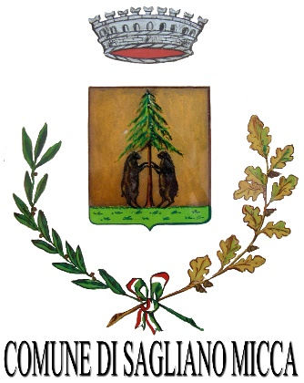

COMUNE DI SAGLIANO MICCA
REGIONE PIEMONTE PROVINCIA DI BIELLA

Piazza Pietro Micca, 5 13816 Sagliano Micca

Tel. 015 473715 Fax. 015 473995
e.mail: segreteria.sagliano@ptb.provincia.biella.it

Al Responsabile per la prevenzione della
Corruzione e della Trasparenza
del Comune di Sagliano Micca
Piazza Pietro Micca n. 5
13816 – SAGLIANO MICCA (BI)

OGGETTO: Proposte in merito all’adeguamento del Piano Triennale per la Prevenzione della Corruzione e per la Trasparenza del Comune di Sagliano Micca 2021-2023.

Il sottoscritto ………………………………………........................................................ (cognome e nome), nato a ….................................………il ………………residente in ….……………………………………...... visto il Piano Triennale per la Prevenzione della Corruzione e per la Trasparenza 2021-2023 del Comune di Sagliano Micca, formula le seguenti proposte ai fini della elaborazione del Piano Triennale per la Prevenzione della Corruzione e per la Trasparenza 2021-2023 del Comune di Sagliano Micca:

PROPOSTA/E
_______________________________________________________________________________________

_______________________________________________________________________________________

_______________________________________________________________________________________

_______________________________________________________________________________________

_______________________________________________________________________________________

(in caso di necessità di ulteriore spazio allegare separato/i foglio/ i con sottoscrizione in cale)

Informativa per il trattamento dei dati personali: il sottoscritto sottoscrittore della presente è informato che i dati personali forniti in essa saranno trattati dal Comune di Sagliano Micca (titolare) esclusivamente per il procedimento di stesura del PTPCT 2021-2023 e a tal fine il loro conferimento è obbligatorio, essendo esclusa qualunque forma di anonimato. La mancata indicazione degli stessi non permetterà l’esame delle osservazioni formulate. I dati personali acquisiti saranno trattati da incaricati e dal Responsabile del procedimento mediante procedure, anche informatizzate, nei modi e nei limiti necessari per il suo svolgimento. E' garantito l’esercizio dei diritti previsti dal D.Lgs. 196/2003 e dal Regolamento UE 2016/679. Responsabile del trattamento è il Segretario Comunale in qualità di Responsabile per la Prevenzione della Corruzione e per la Trasparenza (RPCT) – Dott. Paracchini Gualtiero.

Data, ___________________ Firma (leggibile)

*________________________________________

* Allegare copia fotostatica di documento di riconoscimento in corso di validità.

